
S

DENİZLİ İLİ, BABADAĞ İLÇESİ GAZİ MAHALLESİ
101 ADA 25-26-27 PARSELLERİN YAKLAŞIK 3.79 HEKTARLIK KISMINA İLİŞKİN 1/5000 ÖLÇEKLİ NAZIM İMAR PLANI

PLAN AÇIKLAMA RAPORU

İçindekiler
1.PLANLAMA ALANININ KONUMU VE GENEL ÖZELLİKLERİ 3
2. SOSYAL - EKONOMİK YAPI 4
3. PLANLAMA ALANINA İLİŞKİN ZEMİN ETÜT ÇALIŞMASI 5
4. DENİZLİ İLİ BABADAĞ İLÇESİ GAZİ MAHALLESİ İÇERİSİNDE YER ALAN 3.69 HA ALANIN İMAR PLANINA ESAS JEOLOJİK-JEOTEKNİK ETÜT RAPORU 7
5.PLANLAMA ALANININ MÜLKİYET DURUMU 14
6. PLANLAMA ALANI MERİ PLAN DURUMU 15
6.1 1/100.000 ÖLÇEKLİ ÇEVRE DÜZENİ PLANI 15
6.2 1/25.000 ÖLÇEKLİ MERİ NAZIM İMAR PLANI 16
6.3 1/5000 ÖLÇEKLİ MERİ NAZIM İMAR PLANI 16
7. 1/5000 ÖLÇEKLİ NAZIM İMAR PLANI TEKLİFİ 17

Şekiller
Şekil 1. Planlama Alanı Konumu 3
Şekil 2. Plan Değişikliğine Konu Alanın Kent İçerisindeki Konumu 4
Şekil 3.İnceleme Alanının Yerleşime Uygunluk Haritası 12
Şekil 4.İmar Planına Esas Jeolojik Jeoteknik Etüt Onay Sayfası 13
Şekil 5. Planlama Alanına İlişkin Mülkiyet Bilgisi 14
Şekil 6. Planlama Alanının Meri 1/100.000 Ölçekli Çevre Düzeni Planındaki Konumu 15
Şekil 7. Planlama Alanının Meri 1/25.000 Ölçekli Nazım İmar Planındaki Konumu 16
Şekil 8. 1/5000 Ölçekli Nazım İmar Planı Teklifi 18

Tablolar
Tablo 1. 1/5000 Ölçekli Nazım İmar Planı Teklifi Alan Dağılımı 17

1.PLANLAMA ALANININ KONUMU VE GENEL ÖZELLİKLERİ
Planlama alanı; Denizli İli, Babadağ İlçesi, Gazi Mahallesi’nde yer alan 101 Ada 25, 26 ve 27 Nolu Parselleri kapsamaktadır.
Şekil 1. Planlama Alanı Konumu
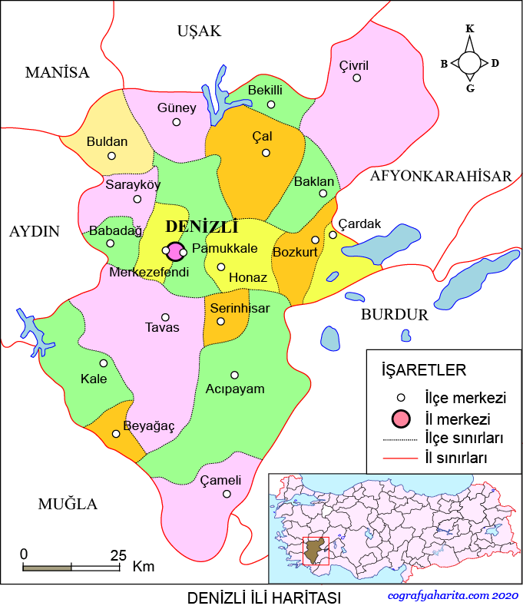

Şekil 2. Plan Değişikliğine Konu Alanın Kent İçerisindeki Konumu
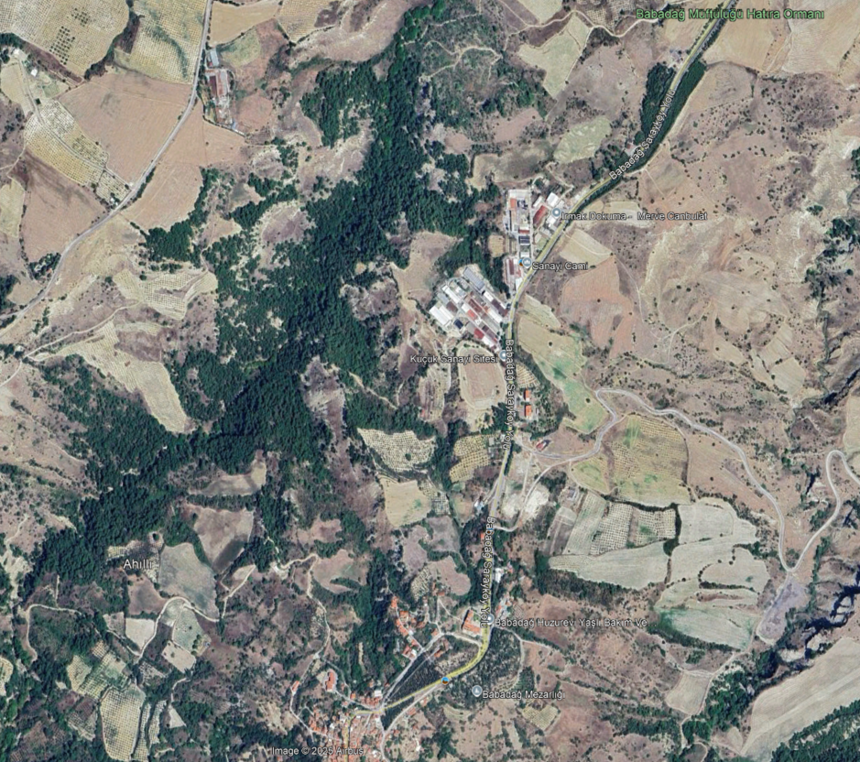
PLANLAMA ALANI

2. SOSYAL - EKONOMİK YAPI
Dokumacılık Babadağ ekonomisinin en önemli yeri teşkil etmektedir. Yaklaşık Altı yüz yıllık bir geçmişi olan dokumacılık el tezgahlarından, 1965'ten sonra yarı otomatik tezgahlara, 1985'ten sonra tam otomatik tezgahlara geçerek sürekli canlılığını korumaktadır. İlçe merkezinde 19 fabrika, 60 civarında atölye mevcut olup, fabrikalarda toplam 240 civarı işçi çalışmaktadır. İlçede yaklaşık sekiz yüz-dokuz yüz civarında tam otomatik tezgah mevcuttur. İlçede haftada yaklaşık üç yüz ton iplik mamul maddeye çevrilmektedir. İlçede son yıllarda yaylacılık kültürü gelişmektedir. Denizlide yaz aylarında sıcakta bunalan Babadağlı esnaflar yaylalara gelerek ikamet etmektedir..

3. PLANLAMA ALANINA İLİŞKİN ZEMİN ETÜT ÇALIŞMASI
Bayındırlık ve İskan Bakanlığı’nın “Zemin ve Temel Etüdü Raporunun Hazırlanmasına İlişkin Esaslar” başlıklı 93\94 belgesinde Kategori 2-3’e giren binalarda sondaj çalışmaları,arazi deneyleri,alınan örselenmiş ve\veya örselenmemiş zemin ve karot örneklerinin laboratuarda gerekli deneylere tabi tutulması sonucunda “Zemin ve Temel Etüdü Raporu” hazırlanması amacını taşımaktadır.Tasarlanan yapı; 5 kat-konut olarak planlanmıştır.Binanın 8 bloktan oluşması planlanmaktadır.
Zemin ve Temel Etüdü raporunun hazırlanmasına ilişkin esaslarda belirtilen yapı ve zemin koşullarının etüd kategorilerinden, 2. kategori için “Sondaja dayalı Zemin ve Temel Etüd Raporu” olarak düzenlenmiştir.
Babadağ Belediyesi’ne ait parsellerin imar planının yapımına esas olacak temel zemin etüd raporunun hazırlanması için inceleme alanına 3-14/05/2010 tarihinde gidi lmiş, sondaj çalışması zeminin tanınması ve zemin taşıma gücü yönünden değerlendirilip rapor haline getirilmiştir.
SONUÇ VE ÖNERİLER
- İnceleme alanı ve yakın çevresi 1. Derece Deprem Bölgesi sınırları içinde kalmaktadır. Bu nedenle her türlü inşaat için Deprem Yönetmeliğine uyulması gerekmektedir.
- İnceleme alanında yer altı suyuna rastlanmamıştır. Yapı temellerine zarar verecek yer altı suyu problemi yoktur.
- Taşkın tehlikesi yoktur. Ancak muhtemel uzun süreli ve ani sağnak yağışlar, sellenme riski oluşturabilir.
- İnceleme konusu parselde topoğrafik eğim %10 ‘dan azdır.
- Parseller konut olarak planlanmıştır. Projenin taban alanı; 500 m2 olup 5 kat olarak tasarlanmıştır.Yapı tipi; betonarme olup kat yüksekliği= 15.50 m dir.
- Çalışma alanında bulunan birimler temel zemini olma özellikleri açısından uygundur.Ancak 2935 nolu parsel içerisinde eski yapının da bulunduğu bu alanın tefsiye edilmesi gerekmektedir.
- Etüd alanı; “Ahıllı Marn Birimi”nden oluşmaktadır.
- Deprem Yönetmeliğine göre zemin sınıfı Z2 grubu B’dir.
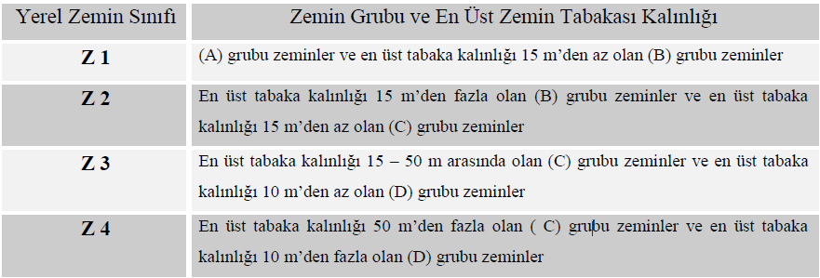
- Yapılan hidrometre deney verileri kullanılarak killi birimlerin aktivitesi “aktif olmayan kil” grubunda yer almaktadır. Kıvam parametrelerini belirlemeye yönelik olarak yapılan test sonuçları killi birimin likit limitinin % 54, plastik limitinin % 25.32 ve plastisite indisinin % 28.68 olduğunu ortaya koymuştur.
- Şev duraylılık analizi sonuçlarına göre; şevin yeterli güvenliğe sahip olduğu ortaya çıkmaktadır. Yapılan arazi incelemeleri de şevde yamaç içine doğru eğimli bir tabakalanmanın varlığını ortaya koymaktadır. Bu anlamda Jandarma cephesinin aksine spor sahası cephesinin stabilitesinin olumlu yönde etkileneceği söylenebilir.
- Yapılacak yapı ile ilgili temel tipinin “radye temel” olması düşünülmektedir.
- Zemin emniyet gerilmesinin 2.00 kg/cm2 alınması uygundur.
- Temel kazısı derin olup 2.00-2.50 m olarak planlamaktadır. Kazı güvenliği açısından sorun yoktur. Ancak güvenli bir yapı oluşturmak için her bir yapının istinat duvarı ile desteklenmesi gerekmektedir. Bina temel kazılarında ortaya çıkacak kazı şevleri ise istinat, dayanma yapıları ile desteklenmelidir.
- Parselin spektrum karakteristik periyotları TA =0.15sn, TB =0.40 sn,Etkin Yer İvme Katsayısı olan A0=0.40 ve Bina Önlem Katsayısı 1.0 olarak tespit edilmiştir.

4. DENİZLİ İLİ BABADAĞ İLÇESİ GAZİ MAHALLESİ İÇERİSİNDE YER ALAN 3.69 HA ALANIN İMAR PLANINA ESAS JEOLOJİK-JEOTEKNİK ETÜT RAPORU
SONUÇ VE ÖNERİLER

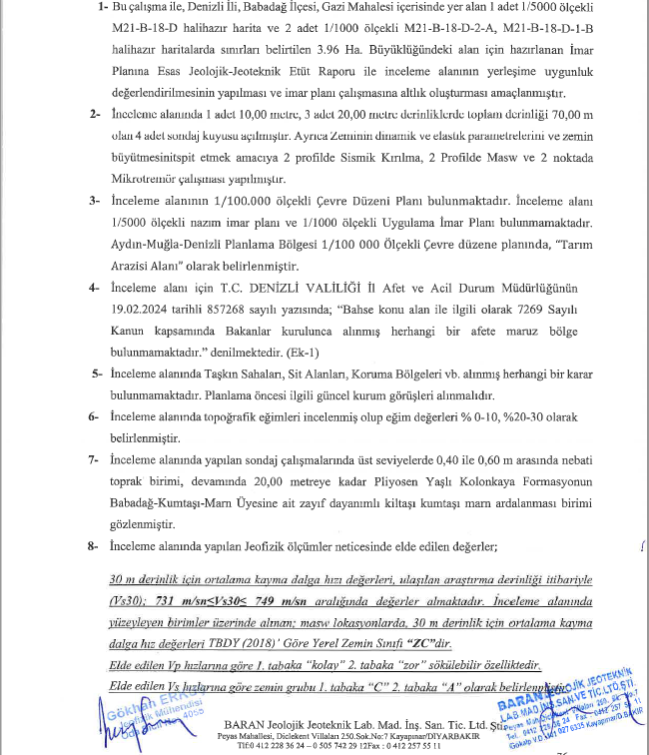

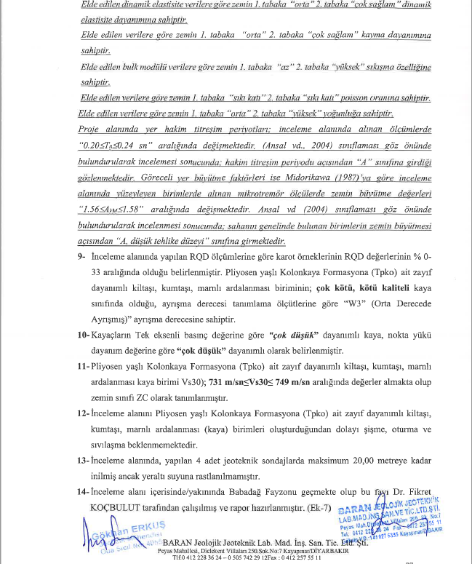

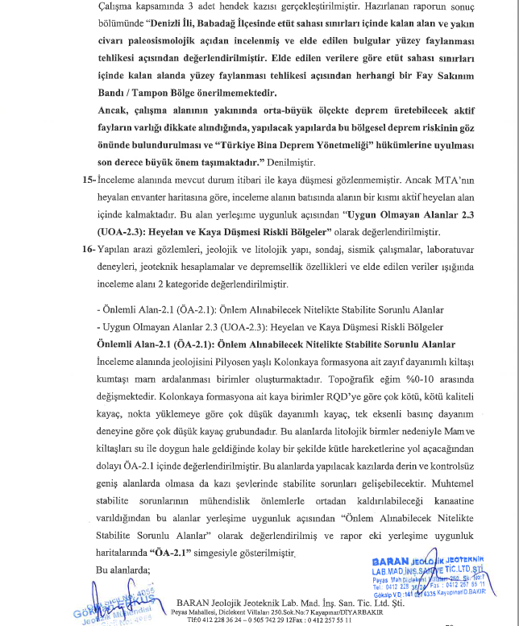

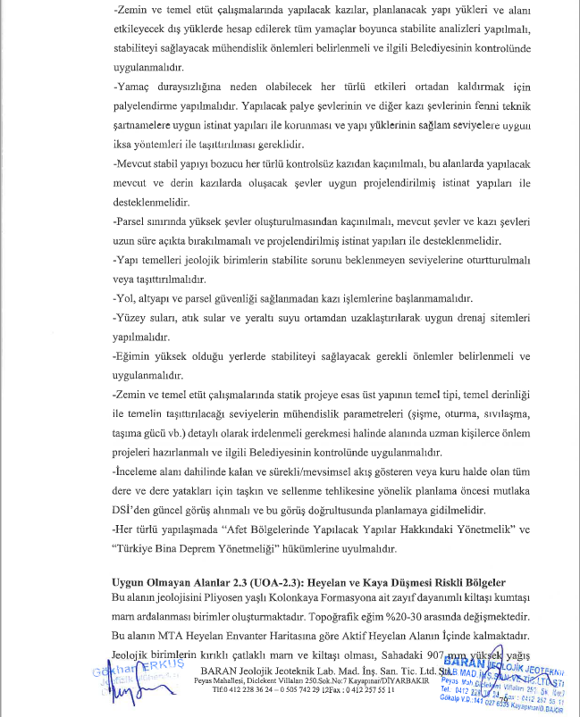

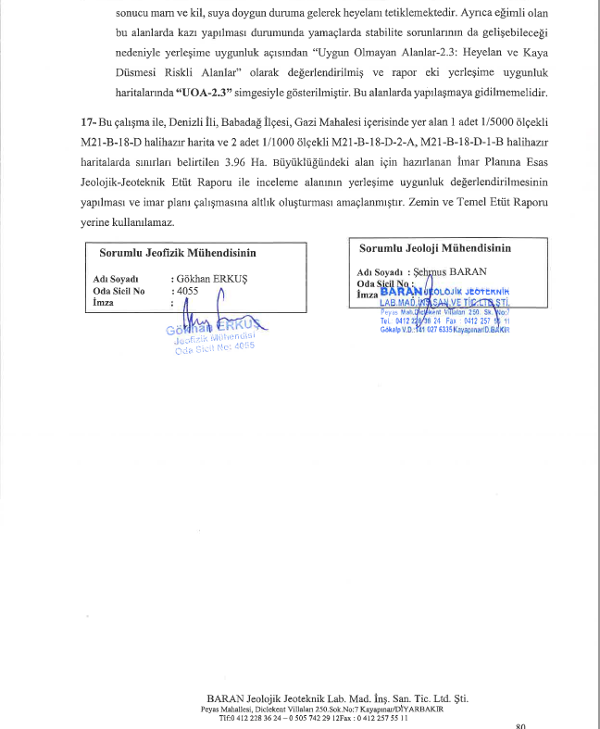

Şekil 3.İnceleme Alanının Yerleşime Uygunluk Haritası
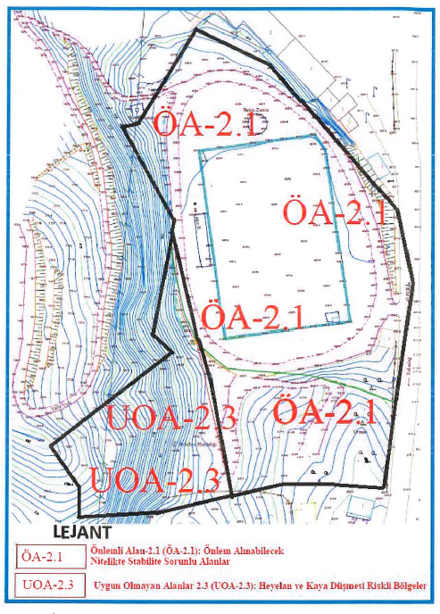

Şekil 4.İmar Planına Esas Jeolojik Jeoteknik Etüt Onay Sayfası
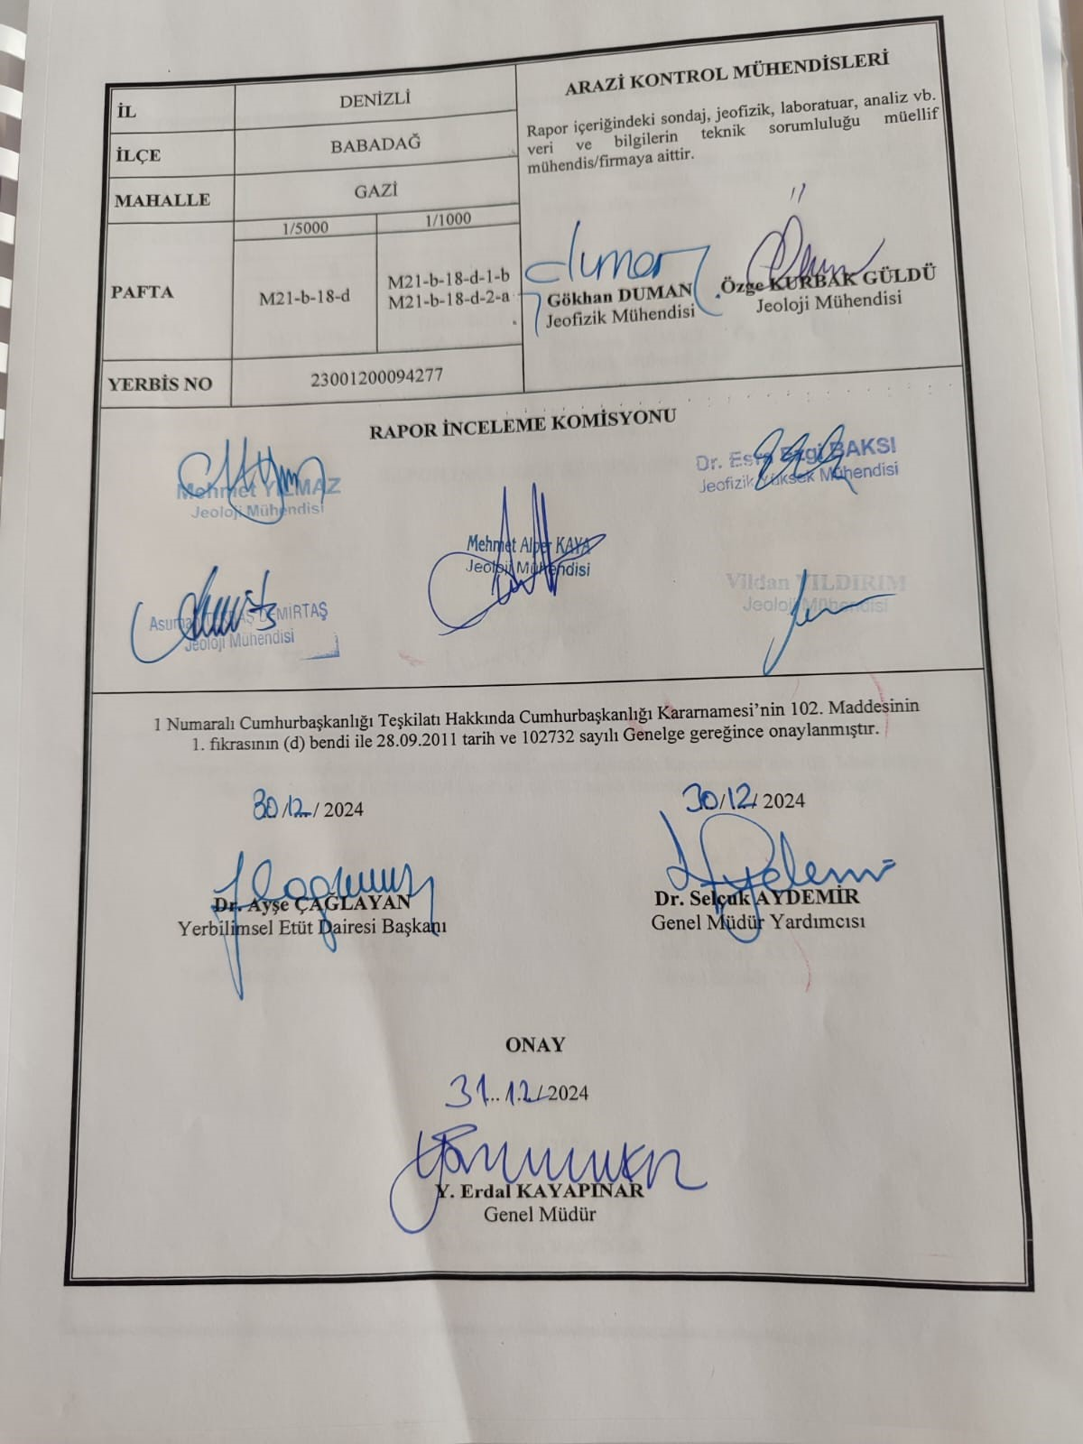

5.PLANLAMA ALANININ MÜLKİYET DURUMU
Planlama alanı; Denizli İli, Babadağ İlçesi, Gazi Mahallesi’nde yer alan 101 Ada 25, 26 ve 27 Nolu Parselleri kapsamaktadır. Plan değişikliğine konu alandaki parsellerin toplam büyüklüğü 36.921,19 m²’dir. Bahse konu parsellerin mülkiyeti T.C. Çevre Şehircilik ve İklim Değişikliği Bakanlığı Toplu Konut İdaresi (TOKİ) Başkanlığı’nda bulunmaktadır.
Şekil 5. Planlama Alanına İlişkin Mülkiyet Bilgisi
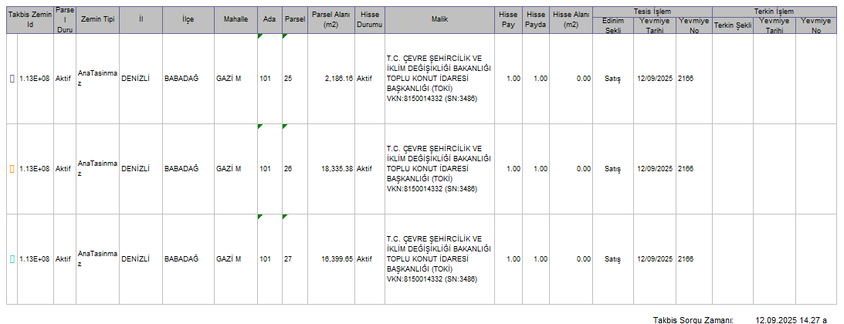

6. PLANLAMA ALANI MERİ PLAN DURUMU

6.1 1/100.000 ÖLÇEKLİ ÇEVRE DÜZENİ PLANI
Aydın-Muğla-Denizli Planlama Bölgesi 1/100.000 Ölçekli Çevre Düzeni Planı Değişikliği (M18, M19, M20, M21, M22 Plan Paftaları ve Plan Değişikliği Gerekçe Raporu) 1. No’lu Cumhurbaşkanlığı Kararnamesi’nin 102. maddesi uyarınca 24.12.2024 tarihinde onaylanmıştır.
Planlama alanı; M21 nolu paftada kalmakta olup Çevre, Şehircilik ve İklim Değişikliği Bakanlığı’nca Onaylanan Aydın-Muğla-Denizli Planlama Bölgesi 1/100.000 Ölçekli Çevre Düzeni Planı’nda ‘’Kentsel Yerleşik Alan’’ ve ‘’Tarım Arazisi’’ kullanımlarında kalmaktadır.
Aydın-Muğla-Denizli Planlama Bölgesi 1/100.000 ölçekli çevre düzeni planı plan hükümlerinin 7.48 maddesinde “BU PLANDA KENTSEL YERLEŞME ALANLARI İÇİNDE KALAN VE TOPLU KONUT İDARESİ'NE (TOKİ) TAHSİS EDİLMİŞ ALANLARDA TOKİ TARAFINDAN ÜRETİLECEK TOPLU KONUT ALANLARINA, ÖZELLEŞTİRME İDARESİ BAŞKANLIĞI'NCA YÜRÜTÜLEN FAALİYETLERE, 6306 SAYILI AFET RİSKİ ALTINDAKİ ALANLARIN DÖNÜŞTÜRÜLMESİ HAKKINDA KANUNA TABİ ALANLARA İLİŞKİN UYGULAMALARA VE İLLER BANKASI ANONİM ŞİRKETİ GENEL MÜDÜRLÜĞÜ TARAFINDAN 6107 SAYILI KANUN UYARINCA YAPILACAK UYGULAMALARA İLİŞKİN BAŞVURULAR, BU PLANIN KORUMA, GELİŞME VE PLANLAMA İLKELERİ VE NÜFUS KABULLERİ VE ÇEVRE İMAR BÜTÜNLÜĞÜ ÇERÇEVESİNDE İLGİLİ İDARESİNCE ALT ÖLÇEKLİ PLANLARDA DEĞERLENDİRİLİR. BU DOĞRULTUDA HAZIRLANACAK ALT ÖLÇEKLİ PLANLAR SAYISAL ORTAMDA VERİ TABANINA İŞLENMEK ÜZERE BAKANLIĞA GÖNDERİLİR”, şeklinde belirtilmiştir.
Şekil 6. Planlama Alanının Meri 1/100.000 Ölçekli Çevre Düzeni Planındaki Konumu
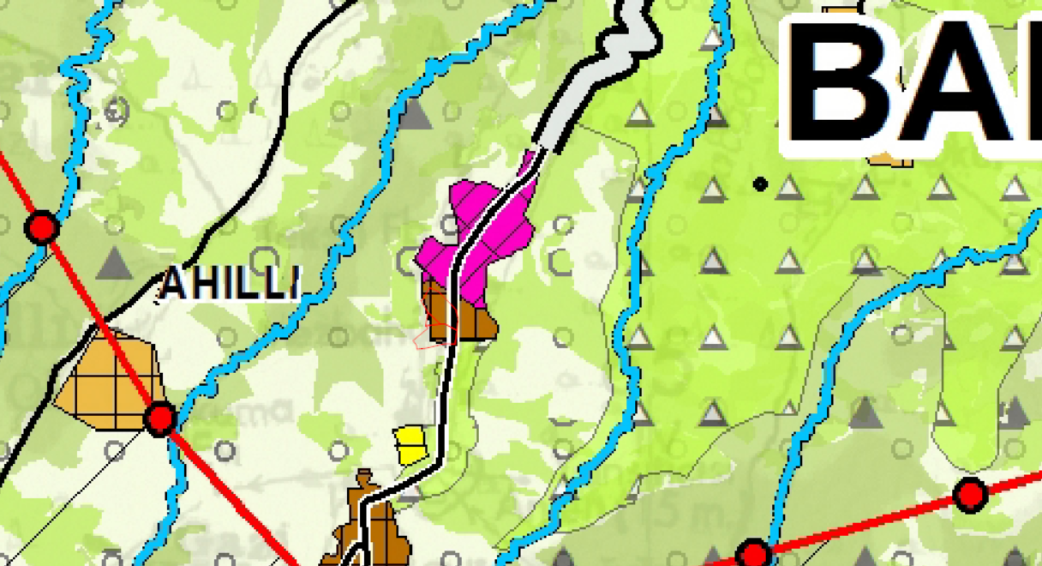
PLANLAMA
ALANI

6.2 1/25.000 ÖLÇEKLİ MERİ NAZIM İMAR PLANI
Bahse konu planlama alanı; 1/25.000 ölçekli nazım imar planında;
101 ada 25 parsel “Küçük Sanayi Alanı” olarak,
101 ada 26 parsel “Küçük Sanayi Alanı, Belediye Hizmet Alanı ve 2. Derece Yol” olarak,
101 ada 27 parsel “Tarım Alanı, Park Alanı, Depolama Alanı, Belediye Hizmet Alanı ve 2. Derece Yol” olarak planlıdır.
Şekil 7. Planlama Alanının Meri 1/25.000 Ölçekli Nazım İmar Planındaki Konumu
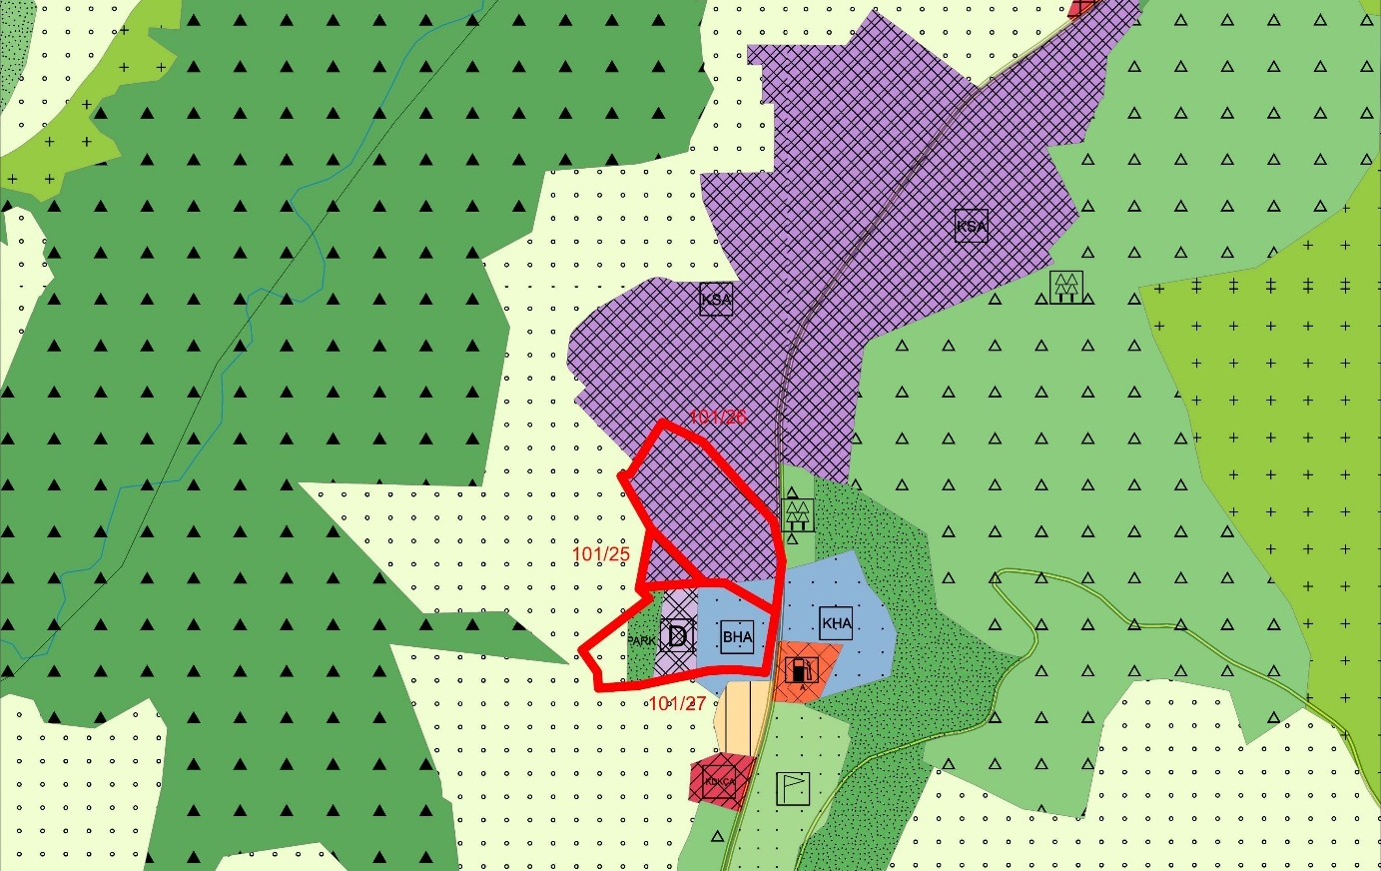

6.3 1/5000 ÖLÇEKLİ MERİ NAZIM İMAR PLANI
Bahse konu planlama alanına ilişkin 1/5000 Ölçekli Nazım İmar Planı bulunmamaktadır.

7. 1/5000 ÖLÇEKLİ NAZIM İMAR PLANI
Planlama alanının toplam büyüklüğü 37.886,39 m²’dir. Planlama alanında çevre alan kullanımları, yapılaşma kararları ve gelişme trendleri göz önünde bulundurularak “Küçük Sanayi Alanı, Teknik Altyapı Alanı ve Park” kullanımı önerilmiştir.
Öneri imar planı değişikliği ile; 16.727,27 m² alan Küçük Sanayi Alanı olarak, 9.922,39 m² alan Park Alanı olarak, 162,26 m² alan Teknik Altyapı Alanı olarak ve 11.074,47 m² Yol olarak ayrılmıştır.
Tablo 1. 1/5000 Ölçekli Nazım İmar Planı Teklifi Alan Dağılımı
FONKSİYON | TEKLİF 1/5000 ÖLÇEKLİ NİP
FONKSİYON | ALAN (M²) | ORAN (%)
KENTSEL ÇALIŞMA ALANLARI
KÜÇÜK SANAYİ ALANI | 16.727,27 | 44.15
SU-ATIKSU VE ATIK SİSTEMLERİ
TEKNİK ALTYAPI ALANI | 162,26 | 0.42
AÇIK VE YEŞİL ALANLAR
PARK | 9.922,39 | 26.18
TEKNİK ALTYAPI ALANLARI
YOL | 11.074,47 | 29.25
TOPLAM | 37.886,39 | 100
Şekil 8. 1/5000 Ölçekli Nazım İmar Planı
